补充
对于架构师而言 所有数据类型都是泛型 所有对象创建都是反射 所有类接口的实现都是动态代理

我们的数据库连接池用的是阿里的德鲁伊连接池.

为啥我们以前前端页面写路径要写上项目名,而现在不需要了呢,现在是你给我的请求都会被dispacherservlet拦截,然后走url的映射,和项目名没有一毛钱关系.

Springmvc里面的转发是不会走前端控制器的,注意,我们写资源的时候就写绝对路径,静态资源都有自己的文件夹,动态资源虽然路径和文件夹无关,只是url层级的关系,都是如果你不是/xx/xx这样写的话,服务器就会把他当作相对路径,追加到当前url后面.
这也是我们以前困惑的问题动态资源是没有文件路径的,他只有配置的url层级关系,认配置不认文件夹.

在spring整合mybatis的时候,就需要导入这个包,我们的项目中也是导入了这个包的.
<dependency>
<groupId>org.mybatis</groupId>
<artifactId>mybatis-spring</artifactId>
<version>1.3.1</version>
</dependency>
Spirng整个mybatis主要是在spring配置文件里加
<bean class="org.mybatis.spring.mapper.MapperScannerConfigurer">
<property name="basePackage" value="com.pyg.mapper" />
这个要配置mapper扫描器,告诉包下的mapper接口是我们要扫描的东西.
还要在spring的配置文件里,bean管理掉mybatis里的datasourece 和sessionfactory,sqlmapconfig.xml文件就是sessionfactory的一个property.
而sqlMapconfig.xml的引入是在sqlsessionfactory的bean的property里.

还有就是项目里pyg_dao是mybatis框架的,里面是由一个applictioncontext-dao.xml的spring的配置文件的.因为这个pyg_dao是被spring的service依赖的,所以serive和pyg_pojo是会合并在一起的,配置文件也会合并在一起,那么spring在加载配置文件的时候是applicationcontext-*.xml的,这样mybatis里的这个spring的配置文件也会加载到spring的容器里面.

注意@controller是让这个前端类变成一个bean的意思,而@requestmapping才是影响他的url路径的东西.

SpringMVC
注意@controller是让这个前端类变成一个bean的意思,而@requestmapping才是影响他的url路径的东西.

还有个注解叫做@restController,这个东西可以把这个controller的bean的所有方法都加上@responsebody,当然你也可以不用restcontroller,这样就可以对特定的方法加上@responsebody,反正就是@responsebody和@requestmapping都是既可以给controller加也可以给方法加.

Springmvc基础
Springmvc的各种器,映射器,适配器,视图解析器,处理器啥的其实都是在springmvc配置文件里配置的一个个<bean>,比如我们的@controller,其实这也是一个bean,只不过是注解形式的bean.

SpringMVC的入口是Servlet->dispacherServlet,前端控制器,处理映射器根据你的url给你分配到对于的方法里.struct2的入口是过滤器.

SpringMVC是基于方法设计的,你前端的URL中的一部分最终会到后controller层中的一个被@Requestmapping标记的方法里面.

MVC的思想可以这里理解,对数据的封装也就是javabean和数据的传递使用体现了M,servlet以及后面service的业务逻辑体现了C,页面上的显示内容体现了V 现在阶段也就是jsp和html.

Springmvc配置
Springmvc相关的配置就是在web.xml里面搞了一个dispacherservlet,别的没了.

Springmvc的配置文件会在dispacherservlet创建的时候作为他的参数加载
<servlet>
<servlet-name>springmvc</servlet-name>
<servlet-class>org.springframework.web.servlet.DispatcherServlet</servlet-class>
<!-- 指定加载的配置文件 ，通过参数contextConfigLocation加载-->
<init-param>
<param-name>contextConfigLocation</param-name>
<param-value>classpath:spring/springmvc.xml</param-value>
</init-param>
</servlet>
<servlet-mapping>
<servlet-name>springmvc</servlet-name>
<url-pattern>*.do</url-pattern>
</servlet-mapping>
看到了么,springmvc的前端控制器是个dispacherservlet,在配置文件里配置他的时候就指定了,这个url *.do的东西都会到这个servlet里面去,然后再分派到不同的处理器.

@RestController
@RequestMapping("/brand")
public class BrandController {
Xx
}
在我们的项目中,写了@restcontroller让这个类变成了一个处理器,写了@requestmappering注解.

Springmvc的各种组件
视图解析器,处理适配器,处理映射器被称为springmvc的三大组件.

还有视图view和视图解析器这俩玩意.
所谓的视图就是MVC中的V,也就是html和jsp这种静态界面,所谓的视图解析器的配置, 其实就是配置一个view resolver的bean.

<!-- 配置视图解析器 -->
bean
class="org.springframework.web.servlet.view.InternalResourceViewResolver">
<property name="prefix" value="/WEB-INF/pages/"></property>
<property name="suffix" value=".jsp"></property>
</bean>
也就是你在return login;这样的时候会帮你变成转发.会帮你前面拼成一个具体的.jsp文件的路径,别的也没啥了.谁用这玩意啊,谁给你跳转界面啊,全程ajax就可以了呗,页面跳转你们前端的自己写就行了呗.

视图解析器就特么一拼字符串的玩意,你解析个毛线.

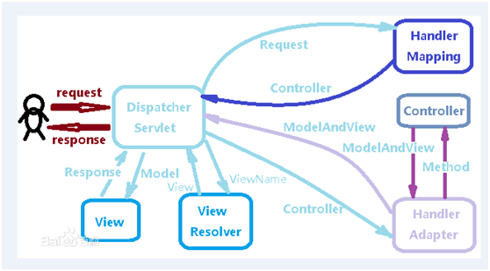
可见上图,处理映射器就是根据url找到处理器(controller),然后呢,适配器是根据url在找到具体的函数!!!!!!.而且处理适配器还会根据你的方法和类生成serlvet对象处理请求. 确实是这样的,其他博客也是这个德行.

其他组件还有前端控制器(web.xml里面的dispacherservlet)和处理器也就是我们@Controller注解标志的东西.
我们代码中还用到了消息转换器message-converters,这里面有一个参数是application/json,这个消息转换器要配合@responsebody注解来使用,这样你在方法了return的字符串就会自动转成json写到响应体里.

<mvc:annotation-driven>这一个东西就会帮我们加载很多器,在项目中我们需要response的时候返回的是json,所以我们在annotation-driven里配置了fastjson的<mvc:message-converters>消息转换器.

上面说了上面有很多的器,对应于很多的bean,但是我们的springmvc的xml配置文件是没有很多的bean的,我们还要开启注解扫描才行的,其实我们只需要弄一,这样就会去加载一些基本的映射器适配器啥的了,但是视图解析器啥的,消息转换器啥的还是要自己去配置.

你可能会对springmvc的消息转换器和视图解析器都是return string会不会冲突,告诉你,如果加了@resposebody的那就是走的消息转换器.

Springmvc与动态代理
我们可以知道,我们现在在我们的controller代码中,一个return字符串就可以达到response.write(xxx)的效果,这就是在动态代理,在你invoke.method后面给你搞了个加强,获取你的字符串,人家就给响应了.而用户在发送请求的时候,一些内容是写在url或者requestbody里的,但是你看,我们的controller代码里,就没有用什么getparamter(name)来获取这些内容,而是只要在controller方法里的参数的名字和url中的name一样就可以,这说明了springmvc在我们方法invoke.method前面做了些操作,通过getparamer啥的获取到了url中的信息.

所以说springmvc肯定也是用到了动态代理了.

Springmvc的请求参数
在@requestmapping标记的方法里,是可以自己增加一个参数method(Httprequest ,req xxxx)这个就是我们的req对象,我们有了这个req就可以用他获得session cookie啥的了,同理resp,session啥的也是可以弄进去的。也可以在这个controller类里面autowried注入req，resp，session啥的。

由于现在这个requestmapping不只是写一个value了，也要写method了，那么注解的字段value就要出现在我们面前。
@RequestMapping(value="/saveAccount",method=RequestMethod.POST)
public String saveAccount() {xxx}
这个东西的意思，就是我这个函数不是只要url对上了就处理请求，必须你的请求方式是post我才处理，没看我的requestmapping注解上多了一个method=xxx的字段吗。

@RequestMapping(value="/removeAccount",params= {"accountName","money>100"})
public String removeAccount() {xxx}
同理这里requestmapping的params字段表示了对于这个请求不仅是url能对上，还得有accoutname参数，money参数还得大于100才行。

对于请求的一些参数，比如url？xx=xx&xx=xxx；这种参数的内容在sringmvc中的获取就是
@RequestMapping("/findAccount")
public String findAccount(Integer accountId,String name) {xxx}
这里的函数的参数和url里的参数能对应上就可以。

对于对象类型，前端肯定是表单，表单的name和你的pojo的字段的名字对应上就可以，下面这样获取了。
public String findAccount(User user) {xxx}

list和map
Javabean
public class User implements Serializable {
private String username;
private String password;
private Integer age;
private List<Account> accounts;
private Map<String,Account> accountMap;
表单
用户名称： <input type="text" name="username" ><br/>
用户密码： <input type="password" name="password" ><br/>
用户年龄： <input type="text" name="age" ><br/>
账户 1 名称： <input type="text" name="accounts[0].name" ><br/>
账户 1 金额： <input type="text" name="accounts[0].money" ><br/>
账户 2 名称： <input type="text" name="accounts[1].name" ><br/>
账户 2 金额： <input type="text" name="accounts[1].money" ><br/>
账户 3 名称： <input type="text" name="accountMap['one'].name" ><br/>
账户 3 金额： <input type="text" name="accountMap['one'].money" ><br/>
账户 4 名称： <input type="text" name="accountMap['two'].name" ><br/>
账户 4 金额： <input type="text" name="accountMap['two'].money" ><br/>

可以看出，在表单中，就是根据表单的name里面的字符串的内容指向到javabean里面的东西！！！！！！！！！！！！！！！！！
跟你表单是text还是checkbox radio啥的没关系，就是你的表单name的字符串和javabean变量名的关系。

正常情况下，我们肯定让参数名字和函数的参数名对应上，要是非对不上的就在方法的参数里加上@requestparam参数，指定这个函数的参数是对应的请求参数的哪一个。
@RequestMapping("/useRequestParam")
public String useRequestParam(@RequestParam("name")String username,
@RequestParam(value="age",required=false)Integer age){

Springmvc请求中文乱码
对于post请求参数乱码，要在web.xml里面配置一个filter就可以了。
对于get请求乱码，8.5已经解决了，不行就改server.xml配置。

Springmvc的拦截器
过滤器是javaweb的技术,静态动态都会拦截springsecurity就是用过滤器试下的.
而拦截器是springmvc定义的接口,只能拦截配置的url的那种springmvc请求.

拦截器都是实现HandlerInterceptor接口的类,重写了里面的三个方法
1. preHandle --> 目标方法执行前执行(常用,验证请求参数)
2. postHandle --> 目标方法执行完毕在转发与重定向前执行 (补充公用参数,验证相应参数)
3. afterCompletion --> 目标方法已经执行完并且已经重定向或转发后执行 (清理资源)

这三个方法只有prehandle有返回值,后面两个是没有返回值的,pre返回true就是放行,业务代码,之前增强和最终增强都会执行.返回false后面的就都不会执行了.

然后再加上下面的这些配置,这个配置就配置了拦截器拦截那些路径,这样就是拦截所有,还有就是配置了使用handleintecepeter的哪个实现类.
<mvc:interceptors>
<mvc:interceptor>
<mvc:mapping path="/**"/>
<bean id="handlerInterceptorDemo1"
class="com.itheima.web.interceptor.HandlerInterceptorDemo1"></bean>
</mvc:interceptor>
default void postHandle(HttpServletRequest request, HttpServletResponse
response, Object handler,
@Nullable ModelAndView modelAndView) throws Exception
@Nullable可以为空的注解,你看在这里函数里我们就可以抓住modelandview进行增强.

5. 总结 : 多个拦截器配置的时候执行流程问题
1. 多个拦截器配置的时候,如果正常流程先执行第一个的pre,第二个pre...第N个pre,然后执行目标方法,再执行第N个post,
第N-1个post.....第1个post,然后再执行after顺序和post一致
2. 如果中途报错,则之后报错前的拦截器的pre(前置)和after(最终)会被执行;

Spring IOC解除耦合

Spring概念
Spring容器对象的初始创建都是反射创建来的(因为已经知道类名了),不是new出来的!!!!!!

Spring的核心的容器包spring-context,他为啥能够不重复的造轮子就是因为他可以管理别的包的对象啊,人家大名叫做容器啊.

Advice 通知/增强

AOP面向切面 IOC控制反转 DI依赖注入.

耦合就是比如一个类实现一个功能需要借助于其他的类,自己不能行,这种就叫做耦合.我们代码要高内聚,低耦合.
而IOC的作用就是把对象的创建维护的权力交给了spring,这样想用的话就去跟spring容器要,创建什么样的对象到容器里面由配置文件定义,这样通过这个factory或者是applicationconext就解除了代码中的耦合.

Spring要有一个下xml的配置文件,注意要导入正确的命名空间和约束文件.

在spring中对象和对象之间编译期是没有见面的,运行期才见面.

<context:property-placeholder location="classpath:jdbc.properties" />
Spring通过context property-placeholder这个东西来读取properties文件中的配置。

Spring的对象的创建默认是调用的无参构造,没有无参不行
Spring的Bean有个配置scope,singleton单例,prototype多例

XML方式IOC控制反转
注意spring的配置是实现类和id的对应关系,和接口是没关系的,那种配置接口和动态实现的是mybatis.
Spirng的核心配置是id和类的对应关系,你看就是下面这样,根据id就可以获取这个实现类的对象.
<bean id="accountDao" class="com.itheima.dao.impl.AccountDaoImpl"></bean>

你看java代码就是这样,先获取applicationcontext容器对象,然后再用容器对象的getbean(xxx)获取对象
ApplicationContext ac = new ClassPathXmlApplicationContext("bean.xml");
你看通过这个spring.xml配置文件就可以获得一个applicationcontext的容器对象....配置弄好了就可以弄出一个容器对象....
IAccountService aService = (IAccountService) ac.getBean("accountService");

以前我们看到了那种在beanfactory里面整一个map,key就是id,value就是对象.那么就是id和对象存储在容器里,我们用容器的getbean方法获取到对象!!!!!!!

Bean标签除了有id属性和class属性,还有scope属性,
<bean id="accountDao" class="com.itheima.dao.impl.AccountDaoImpl" scope=”prototype ”></bean>
<bean id="queryrunner" class="org.apache.commons.dbutils.QueryRunner" scope="prototype">比如用的是queryrunner的话,那么scope的类型就是prototype多例的.
如果是singleton的话,那么这个对象就是单例的,如果是上面的prototyep的话,对象就是多例的,那种单例的对象的生命周期是程序启动了就会创建,程序停止才会清除,而那种prototype一开始是没有对象的,你过来getbean一次就会给你创建一个对象,而且这种创建的对象是会被垃圾处理器回收的.

Spring的容器的顶层接口是BeanFactory,我们用的是他的子接口是ApplicationContext.这俩个接口都有getbean(xxx)的方法.applicationcontext接口的话,程序一启动,对象就会在容器里创建出来,饿汉.

框架里用的容器是Classpathxmlapplicationcontext实现类,这个是用来保存xml配置的bean的,而annocationconfgapplicationcontext实现类是保存注解中配置的bean的.

XML方式依赖注入
依赖注入的意思就是如果你需要这个对象被spring容器创建后,就有些参数有值了,不是初始值,你就去依赖注入给他设置值,不设置也可以,注入一部分也可以,看你需要了,我一个对象有8个成员变量,但是一开始我都不需要,我都让他弄成初始值也是可以的,我就配置一个bean,里面啥也不注入.

带ref的是注入了另一个bean.

要想用这种<constructor-arg>来注入bean的字段,那么就必须有一个对应的很多参数的带参构造才可以.
<bean id="accountService" class="com.itheima.service.impl.AccountServiceImpl">
<constructor-arg name="name" value="张三"></constructor-arg>
<constructor-arg name="age" value="18"></constructor-arg>
<constructor-arg name="birthday" ref="now"></constructor-arg>
</bean>

而这种用property标签的必须要用无参构造和对应的每一个参数的set字段的方法,2个哦.
<bean id="accountService" class="com.itheima.service.impl.AccountServiceImpl">
<property name="name" value="test"></property>
<property name="age" value="21"></property>
<property name="birthday" ref="now"></property>
</bean>
比如你在service中的成员变量有dao对象的话,那么如果你在xml中在service的bean中注入dao对象的,要注意在serivce类中写上dao的set方法.

下面看到了吗,就是有的类的参数是集合,什么list set map你要是想这个对象在spring容器里创建的时候集合里面就有元素,就可以这样给集合类型的成员变量注入内容,这不是疯了么..............................
public class AccountServiceImpl implements IAccountService {
private String[] myStrs;
private List<String> myList;
private Set<String> mySet;
private Map<String,String> myMap;
private Properties myProps;

<property name="myList">
<array>
<value>AAA</value>
<value>BBB</value>
<value>CCC</value>
</array>
</property>
<!-- 注入 set 集合数据 -->
<property name="mySet">
<list>
<value>AAA</value>
<value>BBB</value>
<value>CCC</value>
</list>
</property>
<!-- 注入 Map 数据 -->
<property name="myMap">
<props>
<prop key="testA">aaa</prop>
<prop key="testB">bbb</prop>
</props>
</property>

注解方式的IOC和DI,注解配置bean
IOC相关注解,@componmetn @service @controller @resipoty
DI相关注解,@autowried @quarliter @resourece @value
其他,@scope("prototype")

首先xml方式的功能,注解都能够实现.

你要用注解的话,要开启注解扫描,告诉spring去哪里找component注解,在启动的时候还会把这些注解转换成xml里面的bean.
<context:component-scan base-package="com.itheima"></context:component-scan>

@Component("accountDao")
public class AccountDaoImpl implements IAccountDao {
private QueryRunner runner;
}
上面加了@component组件注解的类,在程序启动时候会和xml的bean整合在一起,注意被component这种注解弄得也是xml中的bean.

我们说了上面的注解配置的其实也是bean,那么这个注解下面的类就是bean中的class,后面注解的value就是bean的id,如果他只写了@component的话,那么就是这样的,class还是下面的类,id就是类名.如果你即用了注解也用了xml的话,注解弄得bean,你也可以ref注入到xml得bean里面的.

@componment @controller @service @repository 这几种相当于在配置文件中定义了<bean>标签.在运行的时候确实是和xml的bean弄一起的了

@autowired 相当于<porperty>标签.
按照类型注入,这个是会从xml文件的bean里面读取类型的,比如我们的service里面要注入一个dao对象,首先我们在dao的类里面配置了@resposity,这样就在bean的xml里面就有bean,然后@autowried的查找bean.xml的时候就可以根据类型注入到这个bean了.

如果两个bean类型一样,说明这两个bean用的地方不同,我们在注入的时候单靠一个autowried是不行的,需要@autowried 加上@qualitr(xxxid),这样就行了.

@resource 这个就是按照id注入,你看按id注入id肯定在有个地方要写上吧,就是在resource注解后面加有个name=xxx这个属性.
@Resource(name="queryrunner")
private QueryRunner qr;

@repositry
@scope("prototype") 上面说了,xml配置方式的所有功能都是可以实现
public class xxdao(){ 对于一个IOC的bean如果你想要是多例的
那么你就要加一个@scope("prototype")
}

Spring实例化对象的三种方式
无参构造
第一种就是我们绝大多数情况下用的,
<bean id="accountDao" class="com.itheima.dao.impl.AccountDaoImpl"></bean>
但是你要是这样在容器中实例化一个对象的话,这个类一定要有public的无参构造,才能被spring容器管理起来.

上面的那种比较好理解,但是呢,有些类是没有无参构造的,而是通过工厂对象创建这个对象,这种要怎么弄呢

静态工厂(不是设计模式,设计模式里面的那个叫做抽象工厂)
public class StaticFactory {
public static IAccountService createAccountService(){
return new AccountServiceImpl();
}
}

public class StaticFactory {
public static IAccountService createAccountService(){
return new AccountServiceImpl();
}
}

实例工厂
public class InstanceFactory {
public IAccountService createAccountService(){
return new AccountServiceImpl();
}
}
<bean id="instancFactory" class="com.itheima.factory.InstanceFactory"></bean>
<bean id="accountService"
factory-bean="instancFactory"
factory-method="createAccountService"></bean>

Spring整合junit
我们在spring框架的代码里,想做单元测试的话,你直接用junit是不行的,单独的一个junit跑一个方法还可以,但是这样是没有容器的,也就是你没办法注入对象的,所以我们要导入spring-test包.

写的话就这样,比如我们要做单元测试,想单独测试一个方法的时候能把spring配置文件加载了,然后把容器弄起来,而且还是junit那种单独跑一个方法,这样写

@RunWith(SpringJUnit4ClassRunner.class) 指定这个类来run
@ContextConfiguration("classpath:applicationContext-solr.xml")
正是这个conextconfiuration注解加载了spring容器.
public class SolrTest {

@Autowired 这样就可以这样注入bean了
private SolrTemplate solrTemplate;

@Test 然后这里可以用@test来进行单元测试了,也是这个@test的注解
public void testAdd(){

全注解不用xml文件
可以,有个@configuration注解.

Spring AOP
面向切面编程的核心就是动态代理,proxy和cglib,所谓的动态代理你可以看到了就是在方法执行前增强或者在方法执行后增强.还可以捕获到方法执行的时候抛出的异常. 还不用修改代码.

首先事务和AOP根本就不是同一个关系,只不过spring的事务可以用AOP来实现.

Spring框架中使用哪个功能都要在配置文件中导入对应的xml约束文件和命名空间.aop啊 bean啊 tx啊.

一般aop都是在最后统一写,你要aop什么,大家统一加上,开发的时候不加.

Proxy和cglib这两种AOP的方式spring都有用,

事务一定会伴随着try(begin commit) catch(rollback).

面向切面的好处就是也可以猜到,减少重复,提高复用性,方便维护.比如:一次性给多个方法添加事务,一次性为多个方法增加日志.

切面(aspectj) 连接点(pointcut) 织入(wearer) 通知(到底咋增强advice) 代理对象 被代理对象

比如现在我们要为一系列的方法统一加上前置后置，异常增强，我们自己想会有哪些配置，首先肯定得定义这些方法出来，这些方法那么肯定是叫做切面了，那么标签就是<aop:aspect> 切面肯定是由连接点组成的，那么在切面里面我们要定义出链接点，最后我们要定义出到底怎么样去增强，也就是通知。

AOP例子

public class Logger {
/**
* 用于打印日志
* 计划让其在切入点方法执行之前执行
*/
public void printLog() {
System.out.println("Logger 类中的 printLog 方法开始记录日志了。。。 ");
>
我们将刚才配置的通知类，做成bean，通知类没什么特别的，就是一个类里面有可以执行的方法
<bean id="logger" class="com.itheima.utils.Logger"></bean>
<!-- 配置 aop -->
<aop:config> aop相关的配置都在aopconfig里面
<!-- 配置切面 -->
<aop:aspect id="logAdvice" ref="logger"> 我们说了要配置切面以表明增强哪些类 ref了通知类
<!-- 配置前置通知 -->
<aop:before method="printLog" pointcut="execution( *
com.itheima.service.impl.*.*(..))"/>
这里就有的说了，before说明这是一个前置增强，下面还有其他的，后面的method指定了前置增强执行通知类的哪一个方法

Pointcut连接点后面的表达式其实才是真正定义切面内容的东西

execution(* com.itheima.service.impl.*.*(..)) 第一个*表示任意返回值，后面是一个包名，第二个*表示这个包下的所有类，第三个*是类里的所有方法，括号里面表示任意参数 这样就通过返回值，参数情况 包名 类名 方法名定义了很多的连接点也就是一个切面。
</aop:aspect>
</aop:config>

<aop:pointcut expression="execution(* com.itheima.service.impl.*.*(..))"
id="pt1"/> 也可以把连接点的配置单独的拿出来定义下，后面可以根据id要引入

<aop:after-returning method="afterReturningPrintLog" pointcut-ref="pt1"/>
After-return在返回之前增强
<aop:after-throwing method="afterThrowingPringLog" pointcut-ref="pt1"/>
抛出了异常我们增强 after-throwing
<aop:after method="afterPringLog" pointcut-ref="pt1"/>
Afer最终增强

<aop:around method="method12" pointcut-ref="pt1"/>
还有就是这种环绕增强的，
这里主要除了这里是around外，还有主要就是method不是前面那种随便写写就可以了，而是这样

public void aroundPrintLog(ProceedingJoinPoint pjp) {
try {
System.out.println("前置 Logger 类中的 aroundPrintLog 方法开始记录日志了");
pjp.proceed();//明确的方法调用
System.out.println("后置 Logger 类中的 aroundPrintLog 方法开始记录日志了");
} catch (Throwable e) {
System.out.println("异常 Logger 类中的 aroundPrintLog 方法开始记录日志了");
e.printStackTrace();
}finally {
System.out.println("最终 Logger 类中的 aroundPrintLog 方法开始记录日志了");
}
}

用try catch finally 把pip.proceed()包起来，在不同的代码快写对应的增强代码就可以了

就像method.invoke()那样在他前后异常啥就增强了。

AOP也可以用注解配置，就是在通知方法上面注解
@After("execution(* com.itheima.service.impl.*.*(..))")
public void afterPrintLog() {
这样不就明确了这个方法要为这些函数做增强了么，同理其他

对于环绕增强也是的 这样就明确了这个通知函数是对哪些连接点增强的。
@Around("execution(* com.itheima.service.impl.*.*(..))")
public void aroundPrintLog(ProceedingJoinPoint pjp) {
try {
System.out.println("前置 Logger 类中的 aroundPrintLog 方法开始记录日志了");
pjp.proceed();//明确的方法调用
System.out.println("后置 Logger 类中的 aroundPrintLog 方法开始记录日志了");
} catch (Throwable e) {
System.out.println("异常 Logger 类中的 aroundPrintLog 方法开始记录日志了");
e.printSta

Spring事务
事务管理器的意思，从下面的代码看，就是用来开事务，提交事务，回滚，释放资源的东西，我们知道事务是connection对象来开 提交 回滚的，那么这么看到事务管理器肯定是和链接有关系的。
private TransactionManager txManager;

try {
//开启事务
txManager.beginTransaction();
accountDao.save(account);
//提交事务
txManager.commit();
}catch(Exception e) {
//回滚事务
txManager.rollback();
throw new RuntimeException(e);
}finally {
//释放资源
txManager.release();
}

从下面的代码看确实是transactionmanager是和connection有关系的。

public class TransactionManager {
private ConnectionUtil connectionUtil;
public void setConnectionUtil(ConnectionUtil connectionUtil) {
this.connectionUtil = connectionUtil;
}
//开启事务
public void beginTransaction() {
//从当前线程上获取连接，实现开启事务
try {
connectionUtil.getThreadConnection().setAutoCommit(false);
} catch (SQLException e) {
e.printStackTrace();
}
}
//提交事务
public void commit() {
try {
connectionUtil.getThreadConnection().commit();
} catch (SQLException e) {
e.printStackTrace();
}

你看，这时我们在spring.xml配置的bean，果然事务管理器中ref了一个datasource，看是和链接有关系的！！！！！！！！！！
<bean id="transactionManager"
class="org.springframework.jdbc.datasource.DataSourceTransactionManager">
<!-- 注入 DataSource -->
<property name="dataSource" ref="dataSource"></property>
</bean>

事务的传播行为propagation：可以配置的
说得通俗一点就是多个具有事务控制的service的相互调用时所形成的复杂的事务边界控制。
就是我们在用a方法也带事务啊，俩事务还是咋整。
传播机制有七种 常用的是required和support
事务的传播机制,required 和 supports, 第一个是如果当前没有事务就新建一个事务,如果存在一个事务就加入到这个事务中,反正就是会保证有事务
support的意思就是如果当前有有事务,就加入到当前事务,如果当前没有事务那么就按照非事务的状态继续执行

事务的隔离级别：可以配置的 隔离级别 isolation
Isolation_read_uncommit isolation_read_commin这种。

事务的超时时间：默认是-1，没有超时时间的，有的话就是如果在规定的时间内这个事务还没有完成就会抛异常。

是否是只读事务：建议所有的查询都设置为只读事务。
设置为只读事务后，数据库会对事务的性能做一些优化，但是你要是设置为只读事务就不能做增删改了，反正就是查询的方法给弄成只读事务，增删改默认就行 不用管。

只读事务和没有事务是有区别的
没有事务的时候，在执行每一条sql语句看到执行前点的数据状态，没有保证数据一致性,比如读到第二个sql时数据被改了,那么下一条读到的就是改变后的了

只读事务，在执行多条sql语句看到执行前点的数据状态，保证数据一致性 如果开启了只读事务,多个sql读到的都是哪个时间点的即使你中间把数据给改了也不会造成影响。

<!-- 1. 先把散落在各种中的bean召唤回来 -->
<context:component-scan 注解扫描 base-package="com.itheima" />
<!-- 2. 加载一下外置配置文件 -->
<context:property-placeholder 加载propertie location="classpath:jdbc.properties" />
<!-- 3. 配置数据源 -->
<bean id="dataSource" class="org.apache.commons.dbcp.BasicDataSource">
<property name="driverClassName" value="${jdbc.driver}" />
<property name="url" value="${jdbc.url}" />
<property name="username" value="${jdbc.username}" />
<property name="password" value="${jdbc.password}" />
</bean>
<!-- 4. 配置jdbctemplate对象 -->
<bean id="jdbcTemplate" class="org.springframework.jdbc.core.JdbcTemplate">
<constructor-arg name="dataSource" ref="dataSource" />
</bean>

<!-- 创建事务管理器 目标对象 -->
<bean id="txManager" 配置事务管理器对象，就是用来begin commit rollback的东西，你看，是和datasource有关系吧
class="org.springframework.jdbc.datasource.DataSourceTransactionManager">
<!-- 绑定数据源 -->
<property name="dataSource" ref="dataSource" />
</bean>

<!-- 开启注解事务 -->
<!-- <tx:annotation-driven transaction-manager="txManager"/> -->

这么一串在编写什么，就是在编写怎么增强的通知规则啊，advice不就是通知的意思么，
这就叫事务通知的编写，后来搞了个aop：config，把这些个事务的通知织入到aop定义的aop：aspect里面啊！！！！！！！！！！
<tx:advice通知的意思 id="txAdvice" transaction-manager="txManager 这个通知于事务管理器有关">
<tx:attributes>

这里我们只需要根据方法不同的名字，设置他们事务的特性就可以了，隔离级别传播机制啥的，到底咋回滚啥的不用管，所有这个tx：advice所定义的通知，就是根据方法名字来设置事务的属性
<tx:method name="insert*" isolation="READ_COMMITTED" />
<tx:method name="update*" isolation="READ_COMMITTED" />
<tx:method name="delete*" isolation="READ_COMMITTED" />
增删改的方法默认传播机制是required，默认不是只读，
<tx:method name="find*" propagation="SUPPORTS" read-only="true"
/> 查询的方法要指出的传播机制是support 是只读的
<tx:method name="transfer" isolation="READ_COMMITTED" />
<!-- 除了以上几种配置之外其他方法 -->
<tx:method name="*" propagation="SUPPORTS" read-only="true" />
</tx:attributes>
</tx:advice>
<!-- 考虑怎么跟service层进行绑定 -->
<!-- aop -->
<!-- 定义切面 -->
<aop:config>
<!-- 创建一个切入点定义切面的组成规则 -->
这里我们定义了切面，就是给哪里的方法根据上面的事务通知加上事务
<aop:pointcut expression="execution(* com.itheima.service..*.*(..))"
id="serviceCut" />
<!-- 织入 -->
把上面定义的事务通知织入到切面里
<aop:advisor advice-ref="txAdvice" pointcut-ref="serviceCut" />
</aop:config>

Spring templte
Jdbctemplte redistemplte jmstemplte
通过jdbctemplte对象可以操作mysql数据库。

Mybatis ORM两个体现

Mybatis概念
ParamterType resultType resultmap <selectKey> @param

public List<student> selectuser(@Param(value = "page")int pn ,@Param(value = "st")student student);
多个参数就这么玩就行了 在方法的参数里加@param注解.

<select id="selectuser" resultType="com.user.entity.student"> SELECT * FROM student where sname like concat(concat("%",#{st.sname}),"%") LIMIT #{page} ,5</select>

注意链接查询的时候用的关键字要用on.

Dao层框架，减少了什么加载驱动，获取链接的那套操作。

ORM思想，对象关系映射，就是数据库中表和javabean类映射起来，还有就是接口中方法和sql语句的映射

还有就是接口中方法和sql语句的映射，是这个意思，要想操作数据库，肯定得来一套原生jdbc，加载驱动，datasource获取connection，获取preparestatement对象，然后再填入sql语句，获取返回值，从这里可以看到，对于不同的方法来说，jdbc那一套都是一样的，不同的只是sql语句。那么我们是不是可以定义好，接口和方法，然后定义好方法和sql语句的关系，动态代理就可以生成操作数据库的接口的实现类的对象呢？？？（由于是对接口进行动态代理肯定用的是proxy技术）

接口方法和sql语句映射起来可以通过xml文件也可以通过在接口方法上面加注解，注解的value就是sql语句。

Sqlsession是线程不安全的.
Spring管理的sqlsession就是单例的

Mybatis的事务是天生关闭的,你要想弄成有事务的可以在opensqlsession的时候参数选成true.咋说呢,人家spring就有ref了datasource的事务管理器啊,你这最好是把事务给关了不要管.

Mybatis配置
Spring整合mybati核心配置.
class="org.mybatis.spring.mapper.MapperScannerConfigurer">
<property name="basePackage" value="com.pyg.mapper" />

<typeAliases> 配置了这个后entity这个包里的所有实体类,当作resultype或者paramtertype的时候写个小写类名就可以了
<package name="com.itheima.entity"/>
</typeAliases>

<environments default="development">
Xxxx事务管理器和datasource
</environments>
<!-- 映射 -->

这样配置后,这个包下的所有xml文件就和mapper接口方法对上了,
比如User.java对于User.xml 注意名字要一样
<mappers>
<package name="com.itheima.mapper"/> 这里是这样配置了一个包
</mappers>
</configuration>
#{xxx}

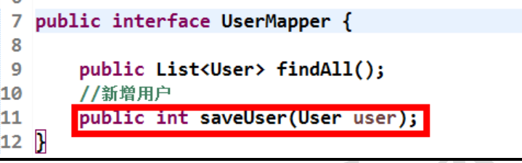
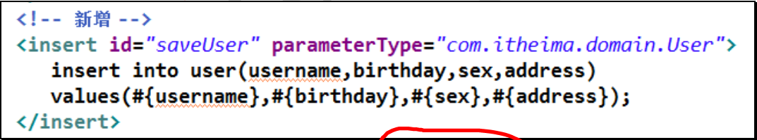
这就是一个增加方法的配置,注意由于是增加,要是<insert>标签,查找<select> <delete> <update>

想在insert得时候返回插入数据的在数据库中的主键id
<selectKey keyProperty="sid" keyColumn="s_id" order="AFTER" resultType="int">
select last_insert_id()
</selectKey>

这个用到了#{变量名} #{xxx} 你看这个接口方法的参数是一个对象,这个东西就是从paramtertype的对象里面根据成员变量的名字去值得东西.

如果paramtertyep或resulttype是int得话不用写Integer得全限定名,写个int就可以,mybatis对这种基本数据类型都对应好了.

<mapper namespace="com.itheima.mapper.StudentMapper namespace指定了这个mapper.xml对应于哪个接口."> 这个是对一个接口的配置
<!-- 2. 开始属性与字段的映射 -->
<resultMap type="student" id="srm1 供下面引用"> 这里可以直接用type=student是因为在SqlMapConfig.xml配置了typealises
<!-- 主键映射 --> 可以看出在框架里insert方法的返回值是插入数据的主键id
而修改和删除是没有返回值的,都是void类型,他们的成功与否用数据库
<id property="sid" column="s_id"/>
<!-- 非主键映射 -->
<result property="sname" column="s_name"/>
<result property="money" column="s_money"/>
<result property="intoDate" column="s_intodate"/>
</resultMap>

<!-- 3. 完成各个SQL语句的封装 添加 一直写到获取数据总条数 -->
<insert id="insertStudent 标签里的id是接口中方法的名字" parameterType="student">
<selectKey keyProperty="sid" keyColumn="s_id" order="AFTER" resultType="int">
select last_insert_id()
</selectKey>
insert into student_info
(s_name,s_money,s_intodate)
values
(#{sname},#{money},#{intoDate})
</insert>
<update id="updateStudent" parameterType="student">
update student_info set
s_name=#{sname},s_money=#{money},s_intodate=#{intoDate}
where s_id = #{sid}
</update>
<delete id="deleteStudent" parameterType="student">
delete from student_info where s_id = #{sid}
</delete>
<!-- 4. 非事务方法 -->
<select id="findStudentByID" parameterType="int" resultMap="srm1">
select * from student_info where s_id = #{sid}
</select>
<select id="findStudentListByPage" parameterType="map" resultMap="srm1">
select * from student_info limit #{start},#{end}
</select>
<select id="findStudentListByPageCount" resultType="int">
select count(s_id) from student_info
</select>

</mapper>

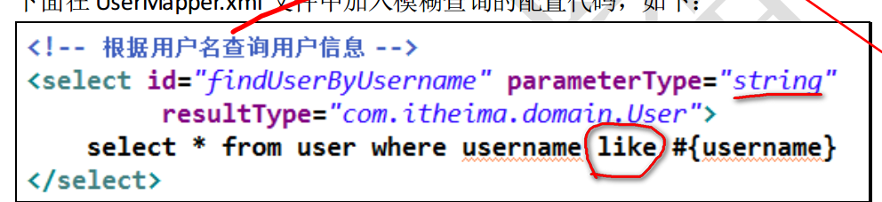
你看接口方法的参数是一个string,也是可以用#{}直接获取.而且这是个模糊查询,返回值肯定是个list,但是resultmap写个user就可以.所有resulttype肯定只是一个pojo.

Sqlsession
Sqlsessionfactoyrbuilder->sqlsessionfactory->sqlsession

可以看出sqlsession不仅
是一个可以具有动态代理功能的对象，他也对应了一个或多个(有可能有多个)与数据库的connection,他还对应了事务的操作所以他叫了session会话.
即使弄出事务了提交也是session.commit(); session.rollback();

Sqlsession中是有一个connectionlist的东西的,也就是说sqlsession对象中是保存了connection对象的.

首先我们的链接池使用的是阿里的德鲁伊连接池,注意mybatis虽然帮我们弄好了jdbc那一套,但是底层实现肯定也是jdbc,我想说的意思就是,

mybatis在创建sqlsession的时候并不会创建connection,而等到sql语句要执行后才会创建,使用完马上还给连接池,数据库的链接是很宝贵的资源.

动态sql
平时我们的sql都是可以确定的,我们在里面#{}填参数就可以了,但是有的时候sql的结构都是不确定的,比如多条件查询,这多个条件有的时候存在有的时候不存在,所以and where xxx的个数就可能不确定,或者in(xx)括号里的内容不确定,所以我们要用动态标签
Mybatis的动态标签<if> <where> 和<foreach>

Mybatis有动态sql.

Mybatis的多表链接查询
所谓链接查询就是select xx from 两个表名 xxx.

数据库表关系就只有一个主外键关系,如果确定了一个表有一个外键字段是另一个表的主键,那么从主表看从表就是一对多,从从表看主表就是一对一.

这样的话就可以链接查询查出笛卡尔积 然后select 主表.* , 从表.* on 主表id = xxx and 从表外键=xxx.

那么我们这么看,按id查询从表内容,但是也想根据外键id查询出主表内容,
那么从表的bean的成员变量里面要有一个主表的对象(从表看主表一对一嘛)
区别就是从表的查询的resultmap配置从表bean和数据库表对应关系的时候
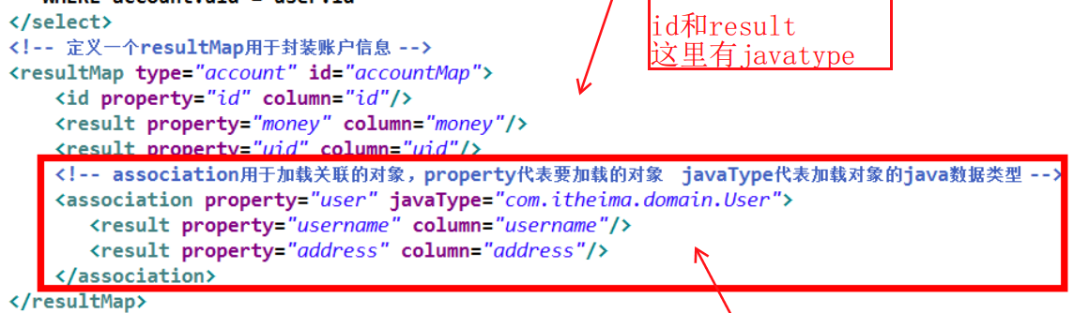
对那个从表bean里面的主表对象,只需要在这里<association>标签关联一下就可以了.
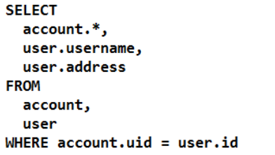
这是一个内链接.

这是一个就是查询一个user,以这个user的主键为外键的订单,就是user的bean有一个account的list,

你看这是一个做外链接,无非就是两个表之间,user表这个表去left join account表 注意select * from 主表 left join 从表 on xxx
你看这俩还起别名了

Left join 和 inner join的区别就是内链接 只会查询出确实是
主表.id = 从表.外键id 在笛卡尔积中查询满足这个关系的项,如果主表中的数据,从表没有外键指向他,那么这个数据就不会查出来.而左外链接呢,主动left join的那个表的数据都会查出来,无论有没有人拿他当外键,如果有那么其中bean的从表bean就是有数据的,没人拿他当外键bean就是null.

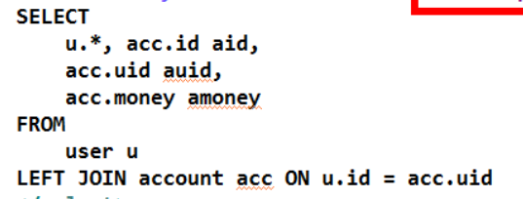
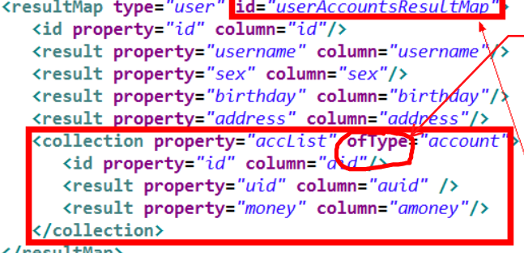

这咋说呢,看起来是一对多的,所以bean里面配置的是list<account>,在这里的配置也是<collection>

多对多关系这样的话肯定要有一个中间表的,这个中间表有三列,一个中间表的主键id , 还有两个外键列,分别保存的是这两个表的外键.
多对多的sql语句是这样的
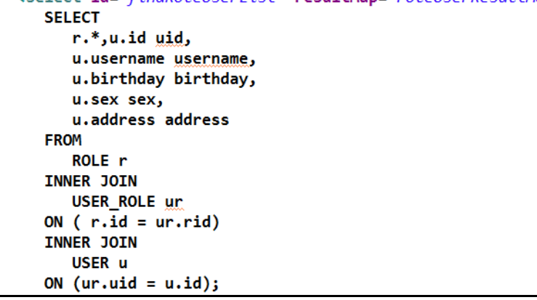
多表查询肯定是以一个为主动,比如你查list<user>,每个user里都有一个list<role>.那么就是先用user和中间表inner join一次,然后再和role表inner join一次.

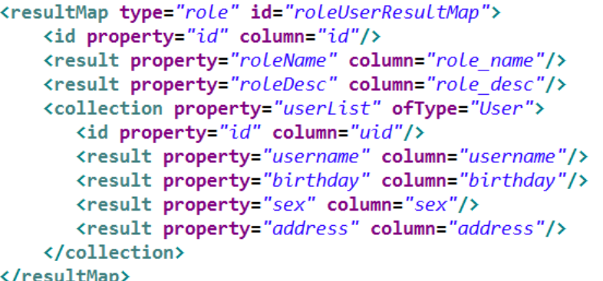
配置的话,谁是被动的谁就是collection

Mybatis的延迟加载 优化多表查询
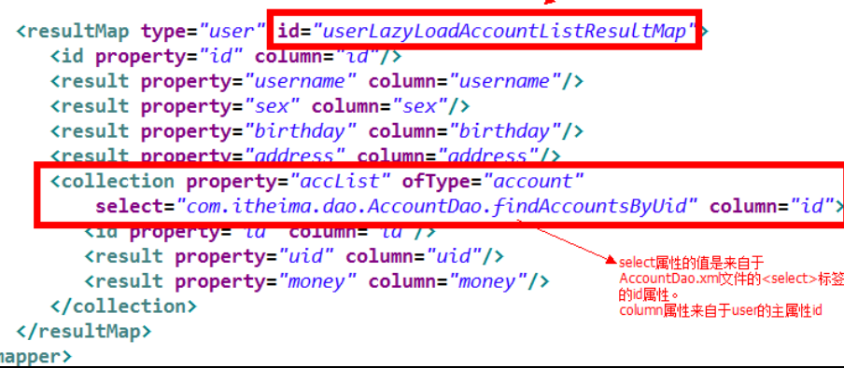

延迟加载的意思就是,你看在多表查询的时候一个javabean里面会有他的从表的bean,在配置里面有<collection>和<assocaion>来体现,我们可以不让在查询的时候就把从表的东西查出来,而是真正这个用到这个javabean里面的从表的bean的时候在去数据库查.而且这样还把一个链接查询变成了两个按id查询.
延迟加载就是上面那样配置,<collection> <assioncation>里面写一个select.

还有延迟加载是需要配置开启的.

你看到了,多表的时候你一直在想,在里面不是有配置一个方法吗,原来是在延迟加载里面.

Mybatis的缓存
缓存的目的是为了减少对数据库的查询次数.

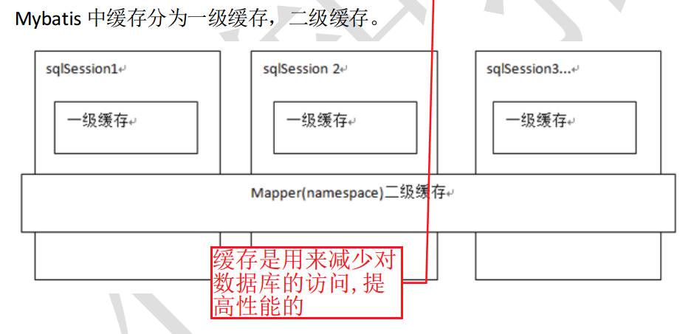
一级缓存是一个sqlsession自己内部维护的缓存,在这个sqlsession中会保存着缓存数据,比如在一个sqlsession中你用同样的查询语句去查询,那么只有第一个会去查询数据库,得到对象,你第二个查询查询出来的user对象和第一次的地址都是一样的....
当你执行增删改或者事务提交后缓存就会清空.

一级缓存天生就带

二级缓存需要修改配置开启
二级缓存是跨sqlsession的,总的来说他是mabatis对表的操作的缓存,不同的sqlsession对相同表的操作就会走二级缓存.
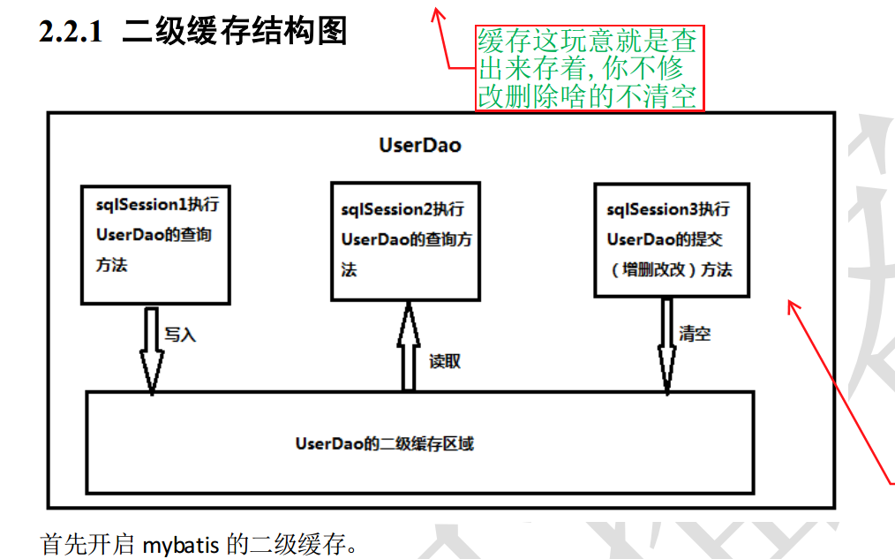

Mybatis的注解配置
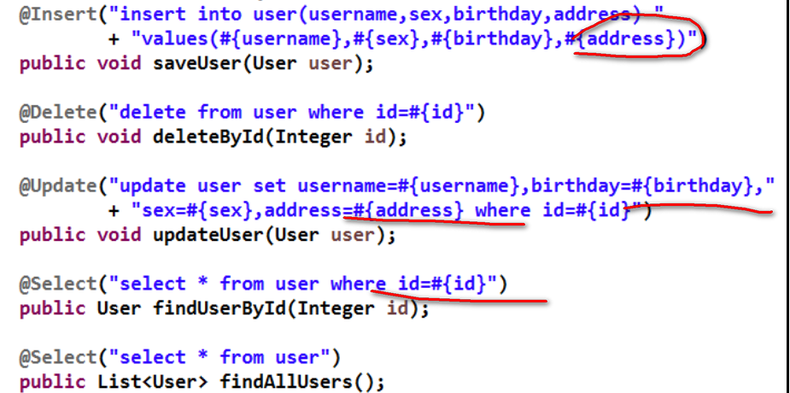
简单的注解开发,就是在接口里的方法加@inert @delete,内容是sql语句.

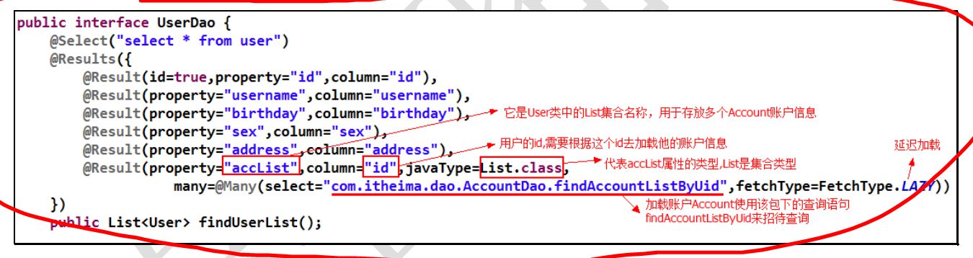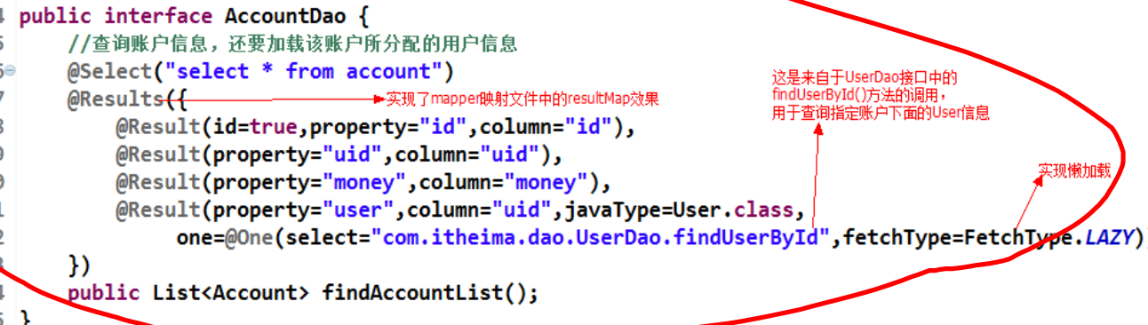

这种就是需要有resultmap的,就需要加个results注解,
对于那种一个javabean包含一个javabean的,配置里是用<assostion>标记这个是个对象,在注解里用one标志

而那种一个bean里面是list<accout>的,xml里是<collection>标记,在这是many.

项目

框架配置的加载

而spring的配置会在servletcontext创建的时候被contextloaderlistener定时器监听到,然后就会加载spring加载.
<!-- 加载spring的配置 -->
<context-param>
<param-name>contextConfigLocation</param-name>
<param-value>classpath*:spring/applicationContext*.xml</param-value>
</context-param>
<!--设置监听器,当servletcontext创建的时候监听到了就加载配置-->
我们也确实在javaweb里看到了,监听器就是这样设置的.
<listener>
<listener-class>org.springframework.web.context.ContextLoaderListener</listener-class>
</listener>

而myabtis作为各种service应用应用的东西会在对于的service的spring配置加载时被加载.

就是serivce对web层只暴露了接口，

